臺北市立興雅國中114學年度九年級校外教學參觀活動
第1天 115/05/27 (三)  06:30集合 → 出發 → 餐廳午餐 → 台南十鼓文化村  → 宿義大天悅酒店 → 飯店晚餐 → 義大廣場 → 晚點名  第2天 115/05/28 (四)  晨喚 → 飯店早餐 → 高雄義大世界(午餐:西式餐點) → 安平老街  → 餐廳晚餐 → 青春晚會 → 麗寶樂園 福容大飯店 進房 → 晚點名  第3天 115/05/29 (五)  晨喚 → 飯店早餐 → 麗寶樂園+麗寶Outlet(午餐:個人 Pizza套餐) → 約18:00快樂賦歸  ※精確時間和行程依路況、遊樂區、車數做調整 | 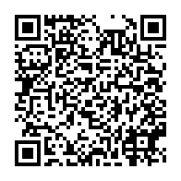  電子手冊↓
 | 興雅畢旅資訊站↓
安全宣導與活動注意事項
- 行車安全事項
- 下車時機：需等所有車輛停妥並依指示下車。
- 行車途中，請依照道路交通管理處罰條例規定：
1. 遊覽車上乘客應繫妥安全帶。
2. 車輛行駛於高速公路或快速道路時，乘客不得站立於車上。
3. 若違反上述規定經取締會直接對乘客開罰新台幣三千元以上六千元以下罰鍰。
- 車上安全事項：
1. 車行當中勿在車內跑步或跳躍。
2. 車內滅火器或安全門非必要嚴禁玩耍或開啟。
3. 保持車內之清潔（不可將口香糖黏在座位上）。
4. 勿破壞車內設備，否則照價賠償。
- 供水：為提倡環保，旅程中提供一瓶瓶裝水及桶裝補充水無限量供應；旅行社只負責車上部份，其它景點學生需自行購買。
二、住宿飯店規則
- 飯店安全事項：
1. 注意房間內及大廳落地窗及玻璃。
2. 消防設施及安全裝置，嚴禁玩耍。
3. 進浴室請小心，以免滑倒。洗澡時為避免燙傷，請先放冷水再放熱水。
4. 房間內所有物品不可任意移動、不可破壞。
5. 嚴禁攀爬飯店陽台、窗戶，否則安全自負。
- 房間床位安排以每人一床位為原則。各班人數不一，難免會與別班同學併房。
- 房間如有問題或安排不妥，請到飯店大廳找團輔人員解決。
- 在飯店內遺失物品：離開飯店欲丟棄物品請丟進垃圾筒內，否則飯店會當成遺失物品寄回。
寄回之宅配費用請同學自行負擔。
- 破壞事件之處理：若不慎造成毀損，主辦單位負責協調，但賠償費用學生自行負擔。案例：飯店寢具應注意避免類似噴霧染髮劑殘留或於床上飲食，以免打翻。
- 因環保規定旅宿禁提供一次性的備品，房間內不放置拋棄式的備品，請自行攜帶。
三、個人注意事項
- 患有心臟血管疾病、頸椎或脊椎有任何不適與潛在問題、身體不適各項設施多有限制乘坐，為了安全考量，敬請配合各項規定。
- 行程中任何活動皆需衡量個人身體及體能狀況，若身體不適，請同學務必告知老師不要勉強參加。
- 近日為流感病毒及諾羅病毒的高峰期，請師生保持個人良好衛生習慣，於活動中配合注意事項：
- 勤洗手(餐前便後必洗手)。b.用餐時使用公筷母匙。
- 天氣多變化，請同學注意保暖與防曬，並準備折疊式雨傘或輕便雨衣。
- 要準備個人需要的藥品，容易暈車的同學請自備足夠藥物。
- 學生生病或意外傷害之處理說明：
- 務必攜帶健保卡及身份證(可攜帶戶口名簿影本or照片檔)，以開立診斷證明書用。
- 依規定不能提供任何口服成藥(包括暈車藥)。
- 輕微意外傷害可以使用外敷藥，適時塗抹(如蚊蟲藥膏)。
- 若疾病或意外傷害過於嚴重：就近送醫→通知家屬→留院照料至家屬抵達。
- 意外傷害送醫需取得診斷書正本+收據正本，回程申請醫療給付；掛號費由旅行社先行墊付。
- 回程後若仍有就診，依診斷書正本及單據正本申請理賠。
- 一般疾病：為保險合約不保事項，全部費用自付(如發燒、高山症、拉肚子)
- 未攜帶健保卡及身份證者，所有費用請自行墊付，回程再以診斷書正本及收據正本申請理賠。
四、遊樂區或風景點
- 請事先小隊編組，互相照應，不可單獨行動。
- 到遊樂區或風景區遇上他校師生，請保持禮儀避免衝突。
- 進入遊樂區前，拿取簡介參考，以免迷路。
- 旅遊期間無論搭車、遊樂區等，需按照規範說明使用，並注意安全。
- 守時(集合、上下車、晨喚、用餐)，團輔人員宣佈有關規劃時間流程，請注意聆聽如有不清楚事項，請詢問清楚以免造成無謂損失及影響團體安全。
- 遊樂區為校外教學活動熱門景點，大型遊樂設施排隊較耗時，請體諒。
- 所有遊樂設施皆必須定期保養，且每天運轉多次，若有異狀，園區為顧及遊客安全，會立刻停止該項設施並進行保養檢查，請勿驚慌。
- 入園後下雨，因安全因素有些設施會停用，但無法退費。
- 在遊樂區活動期間如需協助，請洽各區駐點人員或遊樂區各負責服務員。
五、其他事項：
- 用餐：
1. 由團輔引導入餐廳，依排定之桌號入座，並保持肅靜。
2. 餐桌安排因各班人數不一，勢必會與別班併桌。
3. 素食同學使用素食套餐，與該班同學同桌用餐。
- 在車上或遊樂區遺失物品：旅行社會協助尋找，但不保證一定找得到。

活動結束後嚴禁與領隊人員有任何方式聯繫，違者校規嚴處
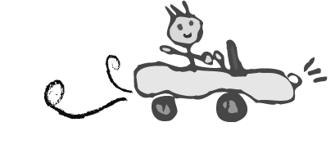
出發前的準備
□盥洗用具(牙刷、牙膏、梳子、浴帽、棉花棒)
★響應環保政策減少一次性備品，房間內不提供一次性備品
□禦寒衣物、換洗衣物、規定校服
□健保卡、身分證(或戶口名薄影本)
□防蚊液、防曬用品
□簡易藥品(萬金油、暈車藥)
□個人藥品
□隨身包包及適量零用錢
□雨具、衛生紙
□拖鞋、布鞋
□環保筷、水瓶
□口罩等個人物品

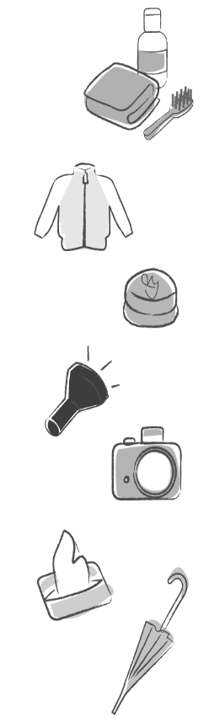

臺北市立興雅國中
114學年度九年級校外教學參觀活動
第1天 115/05/27 (三)
06:30集合 → 出發 → 餐廳午餐 → 台南十鼓文化村
→ 宿義大天悅飯店 → 飯店晚餐 → 義大廣場 → 晚點名
第2天 115/05/28 (四)
晨喚 → 飯店早餐 → 高雄義大世界 (午餐:西式餐點)
→ 安平老街 → 餐廳晚餐 → 青春晚會
→ 宿麗寶樂園 福容大飯店 進房 →晚點名
第3天 115/05/29 (五)
晨喚 → 飯店早餐 → 麗寶樂園+麗寶Outlet(午餐:Pizza套餐) → 約18:00快樂賦歸
※精確時間和行程依路況、遊樂區、車數做調整
興雅國中學務處：(02)2723-2771#310
光明頂旅行社：(03)968-0925
住 宿：D1 義大天悅飯店：(07)656-8000 房號:_________
D2 麗寶樂園 福容大飯店：(04)2559-2888 房號:_________

